E07実験2ndRunでは、1stRunでJ-PARC実験準備棟二階に作成した暗室の拡張を行った。暗室を広げることで、Gridマーク照射装置を設置する空間を作るためである。

図〇は拡張前と拡張後の模式図である。横方向に1ｍ拡張した。拡張後の空間には、Gridマーク照射装置と冷暖房機を設置した。冷暖房機は2ndRunの実施時期が1stRunより早く、暗室内の温度を一定に保つために新調した。拡張後、暗室内の温度湿度が原子核乾板を取り扱うために十分な環境を保てているかを確認し、温度:25℃　湿度60％付近の状態を保持できることを確認した。このことから2ndRun の暗室は1stRunの暗室と同様の環境であると判断した。

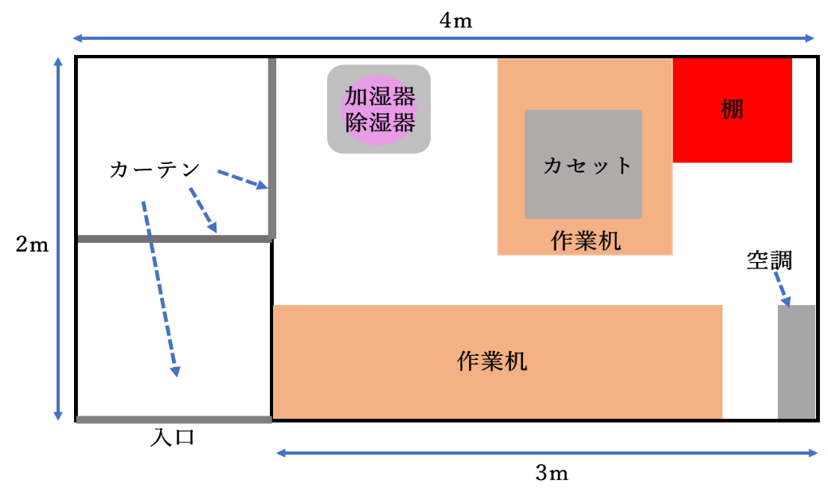

1ｓｔRunの暗室

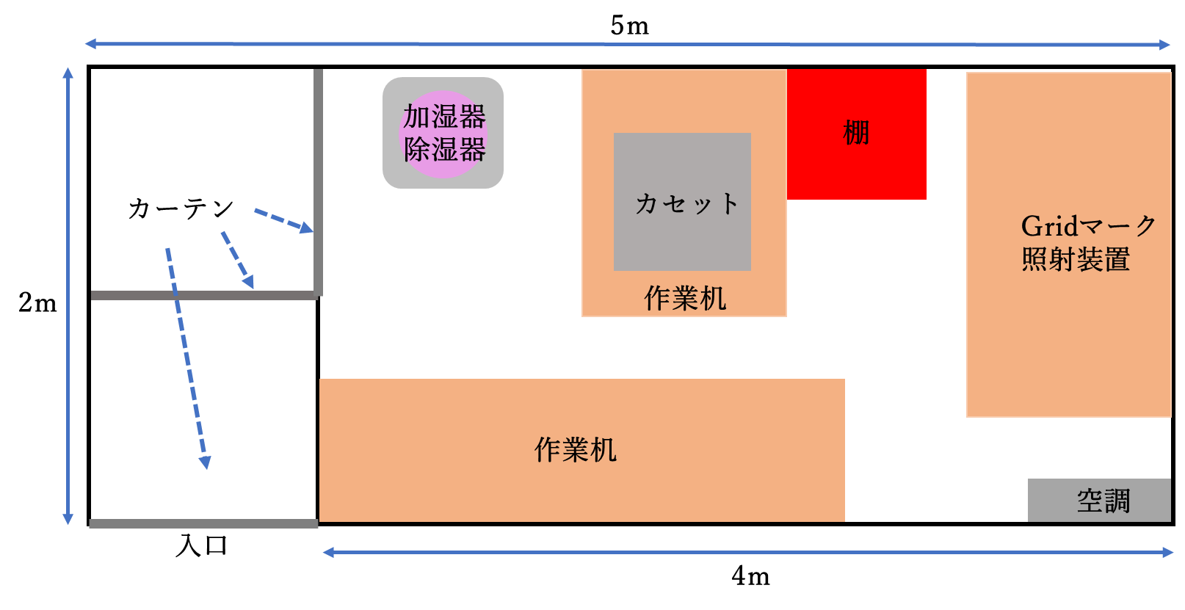

2ndRunの暗室